Telewizory LG LED 32 cale
Zastanawiasz się jaki telewizor będzie najodpowiedniejszy do Twojego pokoju? Oczekujesz dobrej jakości obrazu, lecz nie chcesz żeby zagracał Ci on dużej przestrzeni? <strong>Telewizory LG LED 32 cale</strong> to produkty, które sprawdzą się doskonale w małych pokojach, lub pomieszczeniach.

Telewizory LG LED 32 cale - doskonałe produkty do małych pokoi
Telewizory LG LED 32 cale to urządzenia, które dzięki swoim optymalnym rozmiarom będą idealnie pasować do pokoi wyróżniających się niewielką powierzchnią.
Jaki telewizor wybrać do swojego domu?
Na rynku dostępnych jest wiele modeli telewizorów, które cechują się różnymi funkcjami. Wyróżniamy między innymi telewizory LCD, posiadające ciekłokrystaliczne ekrany. Bez wątpienia model ten jest jednym z najbardziej popularnych telewizorów dostępnych w czasach dzisiejszych. Telewizory LCD posiadają zdecydowanie mniejsze ekrany, niż np. telewizory plazmowe. Telewizory LG LED 32 cale są dlatego dedykowane wszystkim tym, którym zależy na małym urządzeniu, które nie będzie zajmowało połowy ściany.

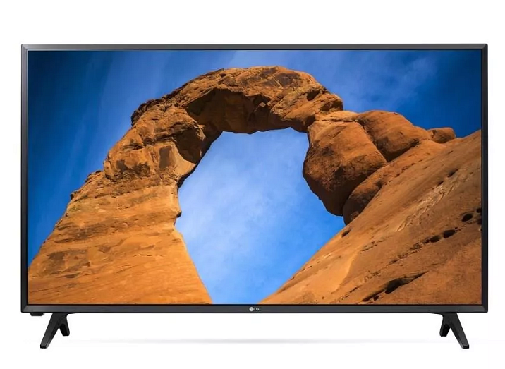
Zaoszczędź energię elektryczną i swoje pieniądze
Warto dodać, że telewizory LCD, które są podświetlane przy pomocy ledowych diod, nazywane są telewizorami led'owymi. Mają one pozytywny wpływ na zwiększony kontrast ekranu, co z kolei przekłada się na jeszcze lepsze wrażenia widzów. Telewizory ledowe są oszczędne, lecz są nieco droższe niż standardowy LCD. Telewizory LG LED 32 cale w najlepszej cenie znajdziesz na Ceneo. Sprawdzisz tam także opinie osób, które już mają dany produkt w swoim domu. Dzięki nim z pewnością wybierzesz najodpowiedniejszy telewizor, który spełni Twoje oczekiwania.

